LAPORAN PRAKTIKUM

PEMROGRAMAN TERSTRUKTUR

PRAKTIKUM III

KELAS B



Disusun Oleh:

Nama: Aminda Nurraihanah

NIM: 175090807111006

Hari/Tanggal Praktikum: Selasa, 23 April 2019

LABORATURIUM KOMPUTASI

JURUSAN FISIKA

FAKULTAS MATEMATIKA DAN ILMU PENGETAHUAN ALAM

UNIVERSITAS BRAWIJAYA

2019

1. **Percobaan 1**

Jalankan kode program atau buatlah program *Sorting, Mean, Modus,* dan *Median* dengan Bahasa pemrograman yang anda kuasai, hingga program dapat dijalankan.

**Jawaban:**

**Kode Program *Sorting***

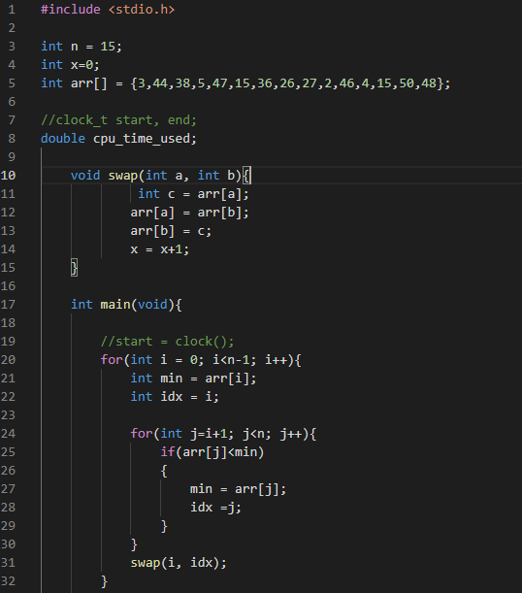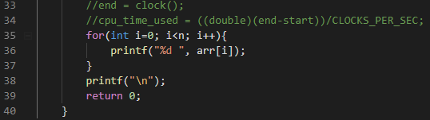

Gambar 1.Kode Program Sorting.

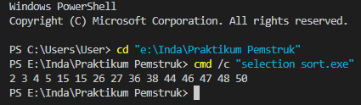

Gambar 2. Hasil output program dari kode program Sorting.

**Penjelasan**

Pada program ini (Gambar 1) akan dilakukan sorting pengurutan dengan metode ‘swap’. Pada program ini digunakan nested loop untuk mengurutkan ke-15 nilai dari yang terkecil hingga terbesar seperti pada gambar 1. Kemudian digunakan perintah ‘printf’ sehingga didapat hasil seperti pada gambar 2.

**Kode Program *Mean***

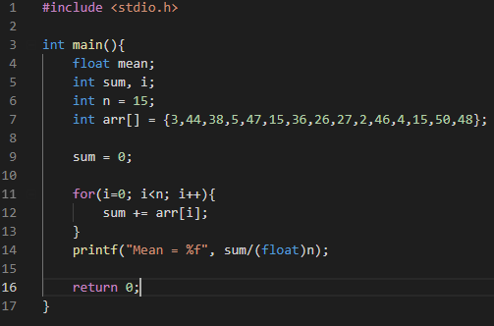

Gambar 3. Kode program Mean

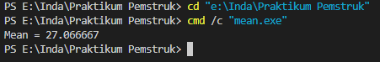

Gambar 4. Hasil output dari kode program Mean

**Penjelasan**

Pada program ini (gambar 3) akan dicari nilai ‘mean‘ atau nilai rata-rata dari ke-15 nilai masukan. Untuk mencari nilai rata-rata digunakan fungsi float. Lalu digunakan ‘for’ untuk mendapatkan jumlah dari nilai-nilai input. Namun pada program ini semua nilai masukan tidak diurutkan dahulu. Setelah itu digunakan perintah’printf‘agar didapat hasil seperti pada gambar 4 dengan membagi jumlah semua nilai input dibagi dengan banyak data.

**Kode Program *Modus***

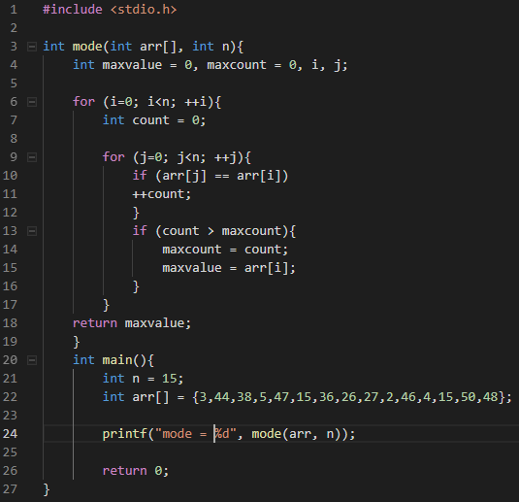

Gambar 5. Kode program Modus

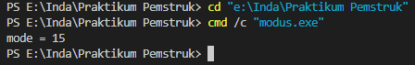

Gambar 6. Hasil output dari kode program Modus

**Penjelasan**

Pada program ini (gambar 5) akan dicari nilai modus dari ke-15 nilai masukan. Untuk mendapat nilai modus, digunakan nested loop seperti pada gambar. Lalu digunakan perintah ‘if’ untuk membandingkan nilai. Namun pada program ini nilai masukan tidak diurutkan terlebih dahulu. Terakhir digunakan perintah ‘printf’ agar diapat hasil seperti pada gambar 6.

**Kode Program *Median***

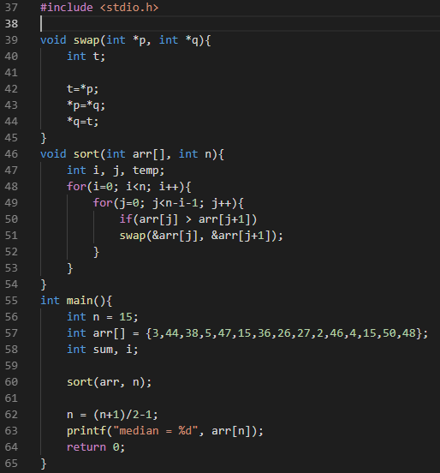

Gambar 7. Kode program Median

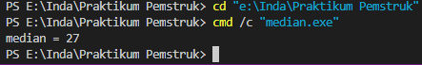

Gambar 8. Hasil output dari kode program Median

**Penjelasan**

Pada program ini (gambar 7) akan dicari nilai median atau nilai tengah dari 15 input. Untuk mencari nilai median, pertama-tama ke 15 input harus diurutkan dahulu dengan sorting ‘swap’. Kemudian digunakan loop dalam loop seperti pada gambar dan juga digunakan fungsi ‘if’ untuk mengurutkan. Setelah itu baru dicari mediannya dengan menggunakan perintah ‘printf’. Karena median merupakan nilai tengah, digunakan perhitungan (n = (n+1)/2-1) yang mana menunjukkan posisi nilai tengah nya. Maka akan didapat hasil seperti pada gambar 8.